**LAPORAN PRAKTIKUM**

**MATA KULIAH DASAR PEMROGRAMAN**

Dosen Pengampu : Triana Fatmawati, S.T, M.T

**PERTEMUAN - 11 Perulangan 2**



**Nama : M. Zidna Billah Faza**

**NIM : 2341760030**

**Prodi : D-IV Sistem Informasi Bisnis**

**JURUSAN TEKNOLOGI INFORMASI**

**POLITEKNIK NEGERI MALANG**

**2023**

1. **PERCOBAAN 1**
2. Buat class baru dengan nama Star dan simpan dalam file Star18.java



1. Buat fungsi/method main() di dalamnya.



1. Karena program membutuhkan input dari keyboard, maka perlu import class

Scanner. Jadi tambahkan sintaks import di baris atas sendiri program.



1. Di dalam fungsi main() yang telah dibuat, deklarasikan objek Scanner dengan nama sc18.



1. Pada baris selanjutnya, tampilkan instruksi untuk memasukan nilai yang akan disimpan ke variabel n.



1. Pada baris selanjutnya, buat sintaks perulangan dengan for seperti di bawah ini.

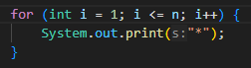

1. Compile dan jalan program serta amati hasilnya



Jawaban dari pertanyaan Percobaan 1

1. Akibatnya adalah bintang yang diprint akan berjumlah 6 karena perulangan for akan mengeprint mulai dari angka yang dideklarasikan diawal misal deklarasi int 0 maka perulangan akan print dari 0 jika int 1 maka perulangan akan mengeprint dari 1.
2. Yang terjadi jika kita mengubah I <= n menjadi I > n adalah program tidak menjalankan perintah looping karena I = 0 dan yang diminta oleh program looping adalah apabila I > n sehingga tidak memenuhi kriteria. Misal n adalah 5 maka 0 tidak lebih besardar 5 dan program looping akan berhenti.
3. Akan terjadi infinite loop karena tidak adanya kondisi yang membuat program berhenti. Pada program disebutkan I <= n jika I-- maka I akan terus memenuhi kondisi I <= n yang menjadikannya infinite loop.
4. **PERCOBAAN 2**
5. Buat class Square dan simpan dengan nama file Square18.java



1. Tambahkan sintaks import di baris atas sendiri program dan deklarasikan scanner dengan sc18





1. Buat method main(), dan isikan kode program yang sama dengan isi method main() di percobaan 1.



1. Kita looping lagi inner loop sebanyak N kali untuk menghasilkan output seperti tahap 1 Maka perlu ditambahkan perulangan luar (outer loop).

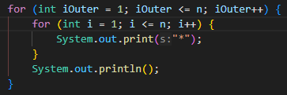

1. Simpan perubahan, compile dan jalankan program serta amati hasilnya

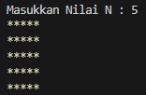

Jawaban Pertanyaan Percobaan 2

1. Maka yang terjadi adalah baris akan berjumlah 6 baris karena baris dimulai dari 0 bukan 1
2. Maka yang terjadi adalah kolom akan berisi 6 kolom (bintang) karena kolom dimulai dari 0 bukan 1
3. Perulangan luar berguna untuk membuat/mengisi baris sedangkan perulangan dalam berguna untuk membuat/mengisi kolom dari baris
4. Untuk membuat newline (line kosong) agar bisa diisi oleh perulangan selanjutnya, jadi setiap perulangan dalam selesai kemudian keluar ke perulangan baris dan menjalankan newline, begitu seterunya.
5. Push ke GitHub
6. **PERCOBAAN 3**
7. Buat class Triangle dan simpan dengan nama file Triangle18.java



1. Karena program membutuhkan input dari keyboard, maka perlu import class Scanner.





1. Buat method main(), dan isikan kode program berikut kedalam method main().



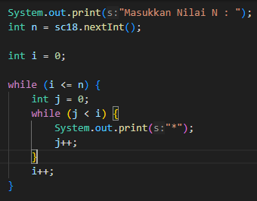

1. Compile dan jalankan program! Amati apa yang terjadi.



Jawaban dari pertanyaan Percobaan 3

1. Output yang ditampilkan tidak sesuai dengan gambar, program tersebut hanya mengeprint 1 baris.
2. Tambahkan System.out.println(); pada looping luar sehingga akan ada baris baru untuk perulangan berikutnya dan outputnya akan menjadi segitiga

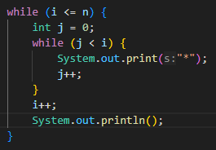 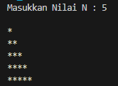

1. **PERCOBAAN 4**
2. Buat class baru dengan nama Triangle dan simpan dengan nama file Quiz18.java. Import class Random dan class Scanner, di baris awal program.

 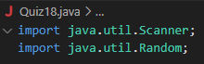

1. Buat fungsi main()



1. Di dalam fungsi main() deklarasikan objek dari class Random dan class Scanner. Class Random, pada kasus ini digunakan untuk mengaccak angka.



1. Kemudian pada baris selanjutnya, tambahkan sintaks seperti di bawah ini

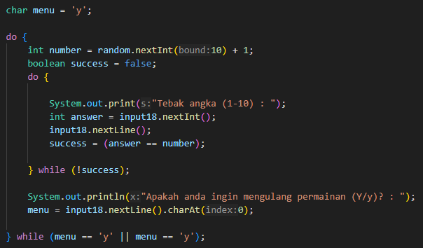

1. Compile dan jalankan program serta amati alur programnya.

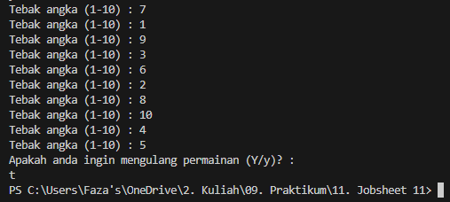

Jawaban dari pertanyaan Percobaan 4

1. Ketika program dijalankan maka program akan menyimpan angka secara acak (random) dari 1 sampai 10 dan kita harus menebak angka tersebut, ketika angka yang kita tebak benar maka kita diberikanpertanyaan apakah ingin mengulang permainan atau tidak ketika mengulang program akan menyimpan angka lagi permainan dimulai dan ketika tidak maka program selesai.
2. Untuk tidak melanjutkan permainan adalah dengan menginputkan huruf selain Y dan y
3. Hasil modifikasi berdasarkan perintah dari pertanyaan 3 adalah

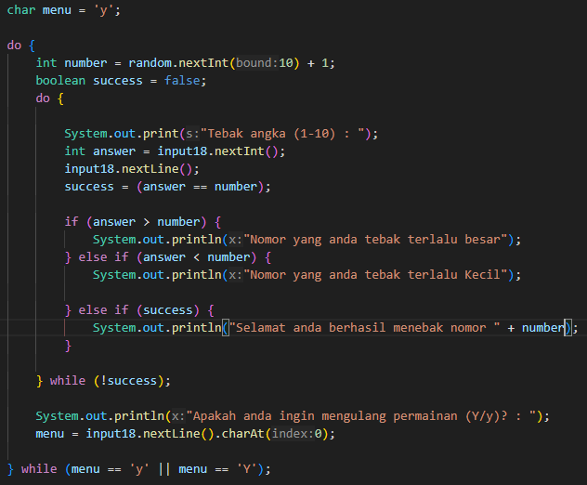

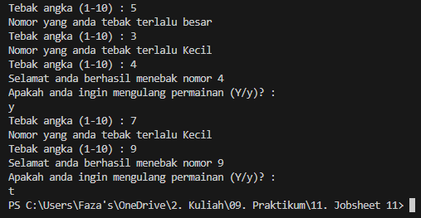

1. **PERCOBAAN 5**
2. Buatlah kelas baru dengan nama NestedLoop18.java



1. Buatlah fungsi main()

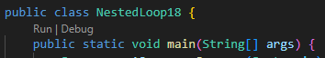

1. Dalam fungsi main() tambahkan deklarasi untuk Scanner dan deklarasi array 2 dimenasi dengan jumlah baris 5 dan kolom 7.



1. Tambahkan kode baris seperti berikut

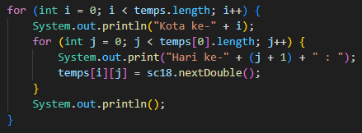

1. Selanjutnya, tambahkan juga beberapa baris kode berikut

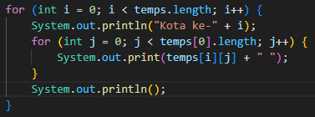

1. Compile dan jalankan program serta amati alur programnya

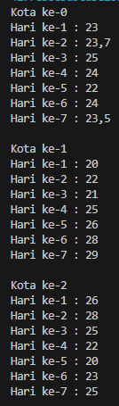 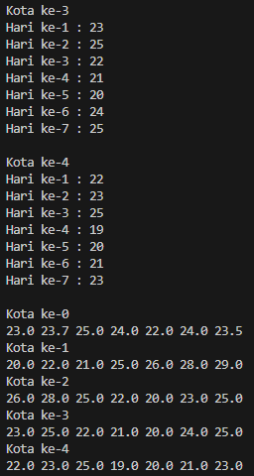

Jawaban dari pertanyaan Percobaan 5

1. Ketika program dijalankan maka kita akan menginputkan suhu dalam 7 hari di 4 Kota. Program dimulai dari kota 0 (menjalankan looping luar pertama) kemudian kita menginputkan dari hari ke 1 (menjalankan looping dalam pertama) ketika sudah selesai maka kita menginputkan kota ke 1 (menjalankan looping luar kedua) dari hari ke 1 (menjalankan looping dalam kedua) dan seterusnya hingga kota ke 4
2. Hasil modifikasi program adalah

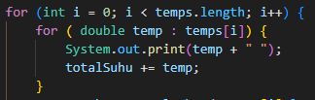

1. Hasil modifikasi program adalah

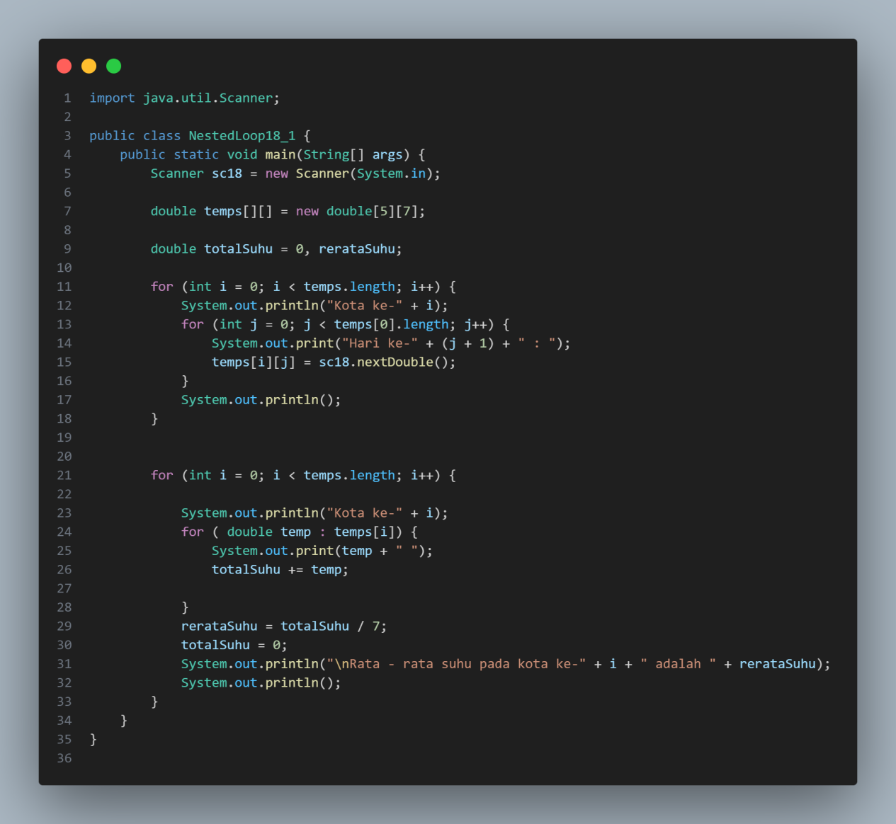

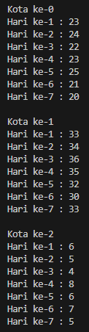 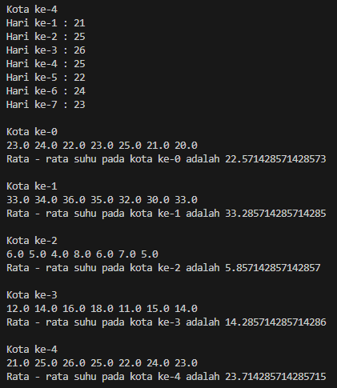

Tugas Individu

1. Buatlah program untuk mencetak tampilan segitiga angka seperti di bawah ini berdasarkan input N (nilai N minimal 3). Contoh N = 5

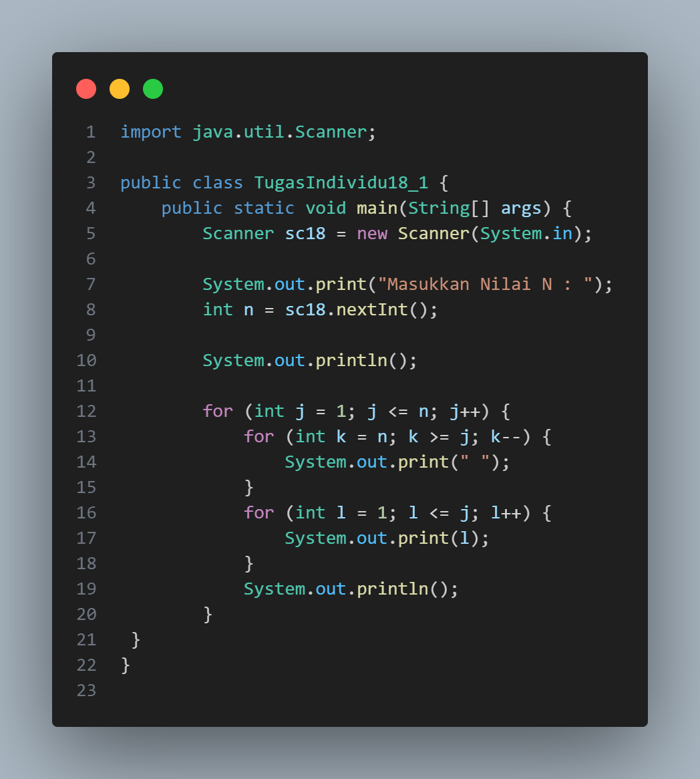 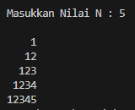

1. Buatlah program untuk mencetak tampilan segitiga bintang seperti di bawah ini berdasarkan input N (nilai N minimal 5). Contoh N = 7

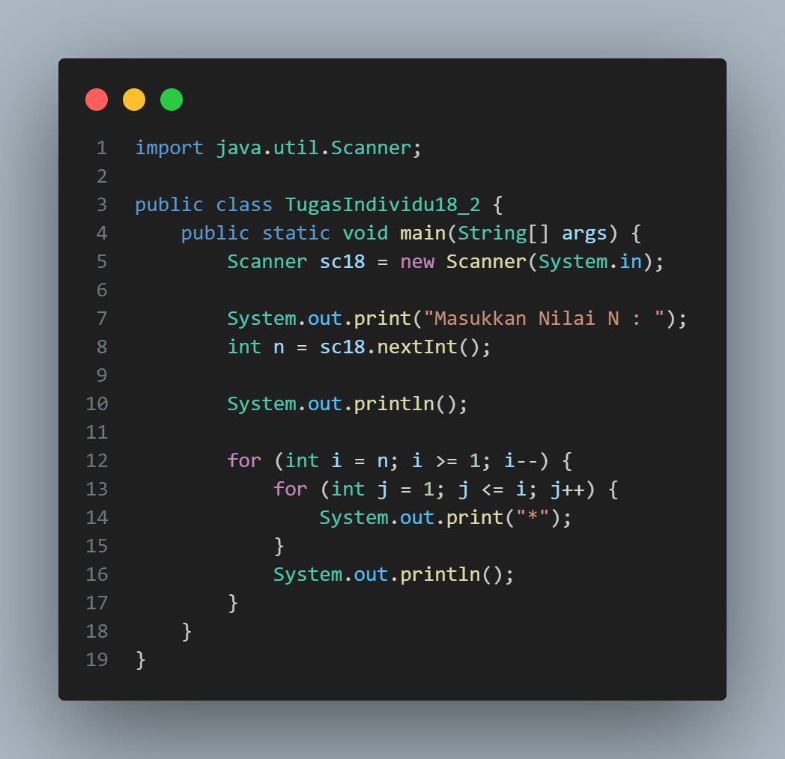 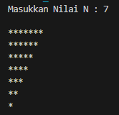

1. Buatlah program untuk mencetak tampilan persegi angka seperti di bawah ini berdasarkan input N (nilai N minimal 3). Contoh N = 3, dan N = 5

